УРОК №48

АНАЛИЗИРУЮЩЕЕ
СКРЕЩИВАНИЕ

Подгородниченко Галина Васильевна
Учитель биологии
МБОУ СОШ №30
г.Ростов-на-Дону

ЗАДАЧА

При скрещивании томата с красными плодами с томатом с желтыми плодами получились гибриды. При этом томатов с желтыми плодами оказалось 50%. Определите генотипы родительских форм и потомков. Составьте схему решения задачи. Какой генетический закон проявляется на этом примере?

РЕШЕНИЕ

Второй закон Г.Менделя – закон расщепления признаков у гибридов второго поколения.
А-красный цвет плода. а- желтый цвет плода.

Р: Аа х аа
G: А,а а,а
F Аа, аа, Аа, аа
крас, жел, крас, жел
по генотипу 1:1
по фенотипу 1:1

Ответ: 50% красных – 50% желтых, Аа; аа
крас жел

Задачи для групп:

1.На ферме содержались коровы черной и красном масти. Бык имел черную масть. Все родившиеся телята имели только черную масть. Какая масть является доминантной? Какую масть будут иметь потомки этих черных телят?

2.У овса "нормальный рост доминирует над карликовостью (низкостебельностью). Какими будут гибриды от скрещивания гомозиготных растений нормального роста с низкорослыми? Какими будут растения второго поколения?

3.При скрещивании белоплодной тыквы с желтоплодной в потомстве появились растения с желтыми и белыми плодами в отношении половина на половину. Каковы генотипы родителей, если известно, что белая окраска плодов — доминантная и доминирование полное

Решение задачи №1

Р: АА x аа
Чер крас

G: А,А а,а
F1: Аа х Аа
Чер чер
F2: АА Аа Аа аа
Чер черн черн крас

Черная масть является доминантной. Потомки черных телят будут иметь и черные и красные цвета в соотношении 3:1. Черных телят будет в три раза больше.

Анализирующее скрещивание проводится с целью определения генотипа особей, которые не различаются по фенотипу.

Для этого особь, генотип которой нужно установить, скрещивают с особью, гомозиготной по рецессивному гену (аа)

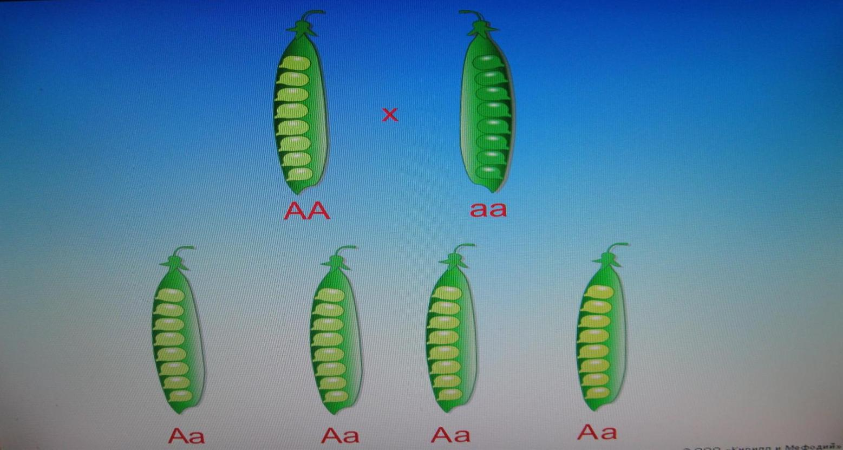
Если в потомстве все особи оказались одинаковыми, то исследуемая особь была гомозиготной (АА)

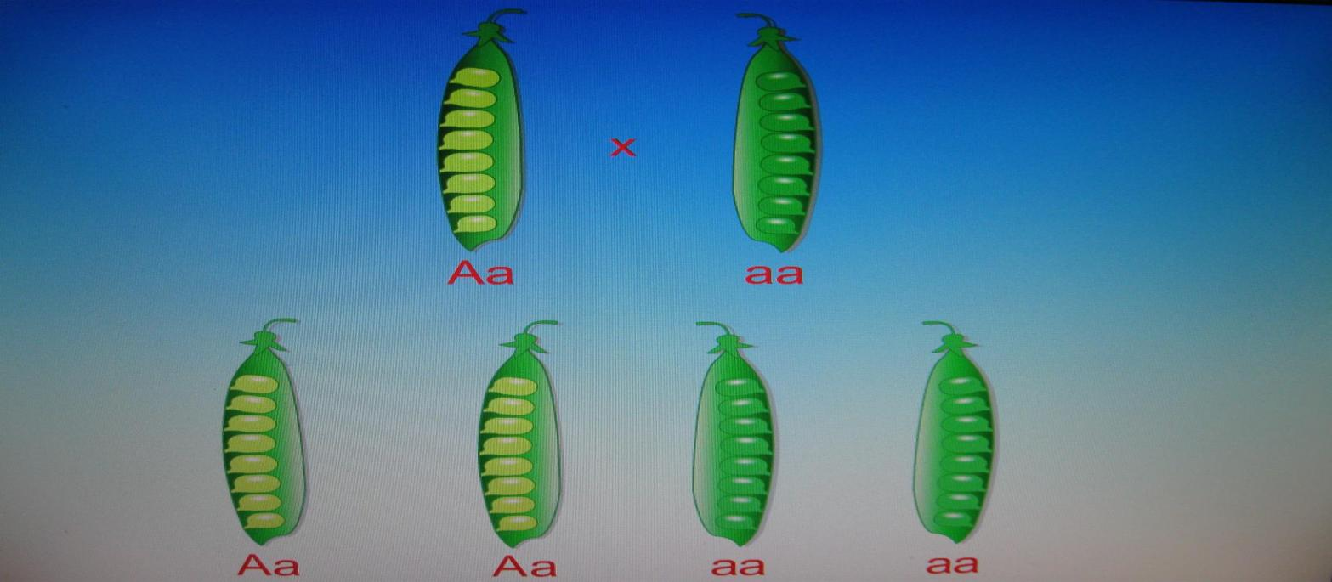
Если в потомстве произошло расщепление, то исследуемая особь была гетерозиготной (Аа)

ЗАДАЧА

Вы приобрели кролика – самца с черной шерстью (признак доминантный), но генотип этого животного неизвестен. Каким образом можно узнать его генотип?

Генофонд (от греч. genos – род, происхождение и лат. fondus - основание) - совокупность всех генов данной популяции, группы популяций или вида в целом.

Он характеризует все возможные гены и их различные аллели, которые существуют во всех представителях каждого конкретного вида в данный момент. О нем часто судят по элементарным особенно ценным признакам видов (формы, разновидности и полезные качества), по их фенофонду (внешним признакам).
Термин введен А. С. Серебровским (1928).

ЗАДАЧА

У крупного рогатого скота ген комолости (т.е. безрогости) доминирует над геном рогатости. Какое потомство можно получить от скрещивания рогатого быка с гомозиготными комолыми коровами? Каким будет потомство от скрещивания комолого быка (одного из гибридов первого поколения) с такой же коровой?

РЕШЕНИЕ
А- комолость
а - рогатость
Р: АА х аа
G: А а
F1 Аа
комол.
По генотипу: нет расщепления.
По фенотипу: нет расщепления.
Р: Аа х Аа
G: А,а А,а
F2: АА, Аа, Аа, аа
ком. ком. ком. рог.
По генотипу: 1:2:1
По фенотипу: 3:1

ДОМАШНЕЕ ЗАДАНИЕ:

§40, решить задачу.

Задача
Голубоглазый мужчина, родители которого имели карие глаза, женился на кареглазой женщине, у отца которой глаза были голубые, а у матери карие (по данному признаку она гомозиготна).
От этого брака родился ребенок, глаза которого оказались карими. Каковы генотипы всех упомянутых здесь лиц? А - карие глаза, а - голубые глаза.

